Ministerul Mediului, Apelor şi Pădurilor
Agenţia Naţională pentru Protecţia Mediului

Agenţia pentru Protecţia Mediului Iaşi

Nr. ............../10.08.2015

INFORMARE

EVOLUŢIA CALITĂŢII AERULUI ÎN LUNA IULIE 2014

Prezentăm iulie jos evoluţia indicelui general de calitatea aerului din reţeaua locală de monitorizare a calităţii aerului în luna iulie 2015.
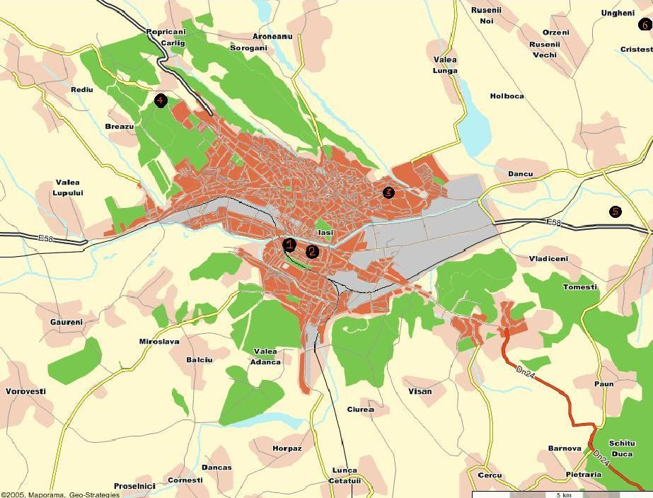
Fig. 1. Amplasarea staţiilor de monitorizare în aglomerarea Iaşi
Legendă:
IS-1 - Podu de Piatră - Bdul N. Iorga, Iaşi
IS-2 - Decebal Cantemir - Aleea Decebal nr. 10, Iaşi
IS-3 - Oancea Tătăraşi - Str. Han Tătar nr, 14 Iaşi
IS-4 - Copou Sadoveanu - Aleea Sadoveanu nr, 48, Iaşi
IS-5 - Tomeşti - Str. M. Codreanu, Tomeşti, jud. Iaşi
IS-6 – Bosia Ungheni – Sat Bosia, Com. Ungheni, jud. Iaşi

EVOLUŢIA INDICELUI GENERAL DE CALITATEA AERULUI LA STAŢIILE DIN REŢEAUA LOCALĂ DE MONITORIZARE

Staţia IS-1 POD DE PIATRĂ adresa: Iaşi, B-dul N. Iorga, Iaşi

Poluantul care a definit indicele general de calitate 4 în staţia de trafic IS-1 a fost PM₁₀ gravimetric.
În luna iulie 2015, pentru indicatorul particule în suspensie PM₁₀ determinat gravimetric, a fost înregistrata 1 depăşire ale valorii limite zilnice de 50 μg/m3 pentru protecţia sănătăţii umane.
Staţia IS-2 DECEBAL CANTEMIR adresa: Iaşi, Aleea Decebal nr. 10, Iaşi

În staţia IS-2 nu sunt disponibili cel puţin 3 indici specifici pentru a se putea calcula indicele general de calitate a aerului. În staţie de fond urban se monitorizează doar 2 indicatori din cei stabiliţi în Ordinul nr. 1095 din 2 iulie 2007 pentru aprobarea Normativului privind stabilirea indicilor de calitate a aerului în vederea facilitării informării publicului.

Staţia IS-3 OANCEA TĂTĂRAŞI adresa: Iaşi, Str. Han Tătar nr, 14 Iaşi
Poluantul care a definit indicele general de calitate 4 în staţia industrială IS-3 Oancea Tătărași a fost ozonul (O₃).

Staţia IS-4 COPOU SADOVEANU adresa: Iaşi, Aleea Sadoveanu nr. 48

Poluantul care a definit indicele general de calitate 4 în staţia de fond rural IS-4 a fost ozonul (O₃).

Staţia IS-5 TOMEŞTI adresa: Iaşi, Com. Tomeşti, str. M. Codreanu
Poluantul care a definit indicele de calitate 4 în staţia de fond suburban IS-5 Tomeşti a fost ozonul (O₃).

Staţia IS-6 BOSIA UNGHENI adresa: jud. Iaşi, sat Bosia, com. Ungheni
În luna iulie 2015 nu s-au făcut determinări la indicatorul particule în suspensie PM₁₀ automat și gravimetric, analizorul LSPM10 și pompa fox nu au funcționat, fiind defecte.
Datele sunt furnizate de staţiile automate din Reţeaua de Monitorizare a Calităţii Aerului din aglomerarea Iaşi.
Indice specific de calitate a aerului, pe scurt „indice specific”, reprezintă un sistem de codificare a concentraţiilor înregistrate pentru fiecare dintre următorii poluanţi: dioxid de sulf (SO2); dioxid de azot (NO2); ozon (O3); monoxid de carbon (CO); pulberi în suspensie (PM10)
Indicele general se stabileşte pentru fiecare dintre staţiile automate din cadrul Reţelei Naţionale de Monitorizare a Calităţii Aerului, ca fiind cel iulie mare dintre indicii specifici corespunzători poluanţilor monitorizaţi, pe baza cărora s-a adoptat sistemul calificativelor şi codul culorilor, prin numere întregi cuprinse între 1 şi 6, fiecare număr corespunzând unei culori şi calificativ, după cum se prezintă iulie jos.


Director executiv,
ing. Victor Bogdan DAVIDEANU

Contact APM IAŞI
Nume/prenume: Dumitriţa Piciorus
Adresă de e-iuliel: office@apmis.anpm.ro Telefon: 0232-215497

